
第230号
6月６日
２０２４年
発行:調布九条の会「憲法ひろば」
----------------------------------------------------------
〒182-0022 調布市国領町2-5-15 あくろす2階
市民活動支援センター内メールボックス６番
-----------------------------------------------------------
郵便振替00170-6-445473 加入者名大野哲夫
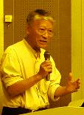
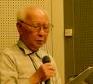
調布｢憲法ひろば｣は6月1日(土)、たづくり｢映像シアター｣で｢たづくりまつり2024(5/31～6/2)｣参加企画として第201回例会を開催。世話人の石山久男さん(写真左上､歴教協元委員長)に{中学教科書はどう変わる？}のお話をいただいた。参加はZOOM視聴4人を含め55人。司会は石川康子世話人(左下)、記録は三浦久美子世話人が担当した。

E-Mail：choufu9jou@yahoo.co.jp
WEBサイトhttp://choufu9jou.sakura.ne.jp
***********************************************************************************************************

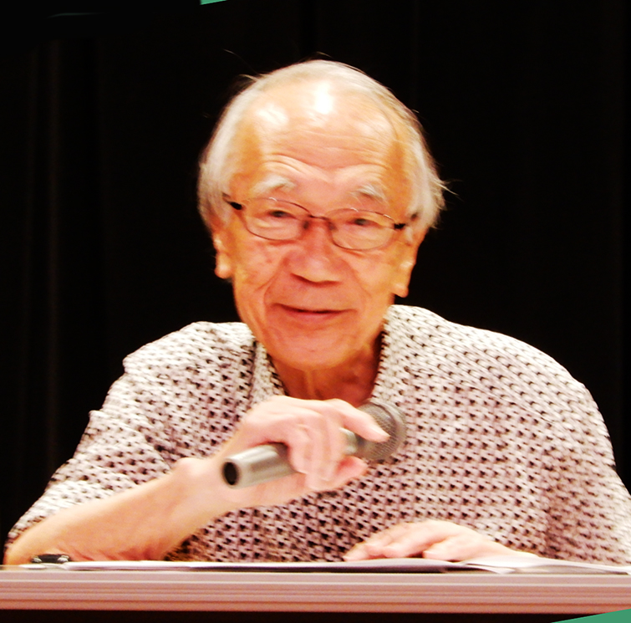

◇教科書統制の最近の動き―中学新教科書の背景

２０２０年に検定合格した中学歴史教科書のなかでは、学び舎、新規参入した山川出版社も、高校教科書では当たり前の「慰安婦」記述を登場させた。
一方15年に６％に達した育鵬社版の採択率は20年に１％に激減した。危機感を覚えた右翼･歴史偽造勢力は、21年｢つくる会｣が文科大臣に申入書を提出する一方、日本維新の会が提出した質問主意書にこたえる形で４月27日閣議決定にもとづく｢答弁書｣が出され｢従軍慰安婦｣の用語は誤解を招くから｢単に『慰安婦』という用語を用いることが適切｣等の見解を示した。
さらに文科省は５月18日に、中学社会科、高校地歴科･公民科教科書出版社の役員を対象に異例の臨時説明会をオンラインで開催して、新たな政府見解を説明した。一方、衆議院文部科学委員会での質疑では、｢慰安婦｣の歴史的事実を認めた河野談話を全体として政府は継承していることなどを認めている。そして｢慰安婦｣と｢強制連行｣に関する政府の新見解を受け、９月に５社29点、10月に６社12点の中学社会科･高校地理歴史科･公民科教科書について各社から訂正申請が提出され、文科省がそれを承認し、22年４月に発行される教科書から訂正されることになった。
今回、検定に合格した教科書では、歴史で９点中３点、公民で６点中２点、どちらも３分の１が右翼・歴史偽造勢力の出版社であることが示された。

◇ ２０２０年末の安保三文書閣議決定後最初の教科書検定

基本文書の｢国家安全保障戦略｣には｢戦後安全保障政策の大転換｣を支えるために、経済･社会･教育･学術など全般にわたる国家権力による改革方針が示され、｢社会的基盤の強化｣では、国民や政府内外の組織が｢安全保障｣(即ち軍事)に対する「理解と協力を深めるための取組を行う」とし、まず｢我が国と郷土を愛する心を養う｣と述べる。改悪された現行教育基本法や学習指導要領ですでに規定され、教育の場で現に実行されていることが、軍事政策の一環として明確に位置づけられたことは、きわめて重大である。

◇今年３月に決定した教科書検定の全般的特徴―一般市民の関心はどこに―

報道は、検定ではなく、その他の点に重点が移っている。
そのひとつがＱＲコードで、教科書の多くの頁に印刷されたＱＲコードからウェブサイトに接続すれば、瞬時に大量の情報を入手でき、それを学習に利用すれば便利であることは否定できないが、学習や思考のための資料の探索を自身の考えにもとづいて行うのではなく、外部に依存する傾向が生まれないか。

◇「つくる会」系の教科書の動向

参政党は地方議会での質問で、育鵬社や自由社の教科書を持ち上げる、茨城県常陸大宮市は、市長の方針で共同採択地区から抜けて単独採択にしたため「育鵬社または自由社を採択するためではないか」と危惧されている。自由社は５月２日付産経新聞に横全４段広告を掲載した。

◇今年の教科書採択に向けての課題―憲法の原理に反する教科書を採択させない

育鵬社･自由社に加え、新たに令和書籍という一層右翼的な教科書が検定に合格した。ここ数年、前述のように大きな巻き返しの動きがおこっており、教科書記述の強制的な改悪が進んでいる。反憲法的教科書を採択させない運動が重点的な課題である。
とくに以下の点での取り組みが必要と強調。学校現場の意見の反映→現場教員による順位付けを認める、開かれた採択へ公開性の拡大→教科書展示期間･展示時間の拡大 展示場所の増設、 教育委員会傍聴人数制限の撤廃ないし人数の拡大、傍聴者へのすべての資料の配布など。

◇公民教科書の比較検討

①国民は主権者になっているか、②憲法改正を推進していないか、③基本的人権は尊重されているか、④平和主義を掲げる第９条を守るのか、⑤社会保障の充実は大丈夫か、に注目する。

◇歴史教科書の比較検討

①日露戦争はアジア諸民族に独立への希望を与えたのか、②韓国併合は正当な行為だったのか、③関東大震災での朝鮮人・中国人虐殺、④太平洋戦争で日本は「快進撃」？ ⑤太平洋戦争でのアジアと日本の関係、⑥沖縄戦で｢集団自決｣がおこった原因は、⑦敗戦後の朝鮮と日本の関係はどうだったのか、⑧アジアの成長と日本との関係に関心はあるか、⑨沖縄返還時の核密約はなぜ書かれないのか、⑩[慰安婦｣問題と戦後補償はどう書かれているか、⑪パレスチナの問題はどう書かれているか、に注目して比較する。

◇来年から使うよい教科書を選ぶために私たちにできること

①選ぶ対象になる教科書の展示会に行く。６月14日(金)～30日(日)、中央図書館･深大寺分館･緑ヶ丘分館。
②教科書を選ぶにあたっての意見を出す。意見は展示会場に備え付けの用紙に書いてその場で提出、またはＥメールや郵便で市教育委員会へ送る。意見の書き方は、自分の関心がある問題を選び、ある教科書を挙げて｢選んでほしい｣あるいは｢選ばないでほしい｣という意見でもよいし、教科書の名前をとくに挙げずに、こういう教科書を選んでほしいという書き方もできる。
③最終的に選ぶ教科書を決める教育委員会を傍聴する。７月31日(水)、８月１日(木)両日の午前９時半からグリーン小ホールで、予約不要。
「ぜひ多くの方が展示会に行き、意見を出し、傍聴にも行かれるよう呼びかけます」と訴えて講演を終了された。

（三浦久美子･記）

中学教科書はどう変わる？

来年から４年間使う教科書のこと

石山 久男さん
歴史教育者協議会元委員長
お話：

第２０１回
憲法ひろば
